Garaventa Lift s.r.o. Příloha č. 1

Dodavatel:

 |  |  | Garaventa Lift s.r.o.
 |  |  | Pražská 16
 |  |  | 102 21 Praha 10
 |  |  | IČ: 49682041
 |  |  | DIČ: CZ49682041
 |  |  | Telefon: 800 17 15 15
 |  |  | Mobil: ...................
 |  |  | E-mail: ..................
 |  |  | www.garaventalift.cz
Číslo servisní listu
 |  |  |  | 24NSS035
Číslo smlouvy: |  | 24SM0106
Číslo zakázky: |  | 2024/2189
Název zařízení: |  | GSL Artira - vnitřní
Výrobní číslo: |  | 2024
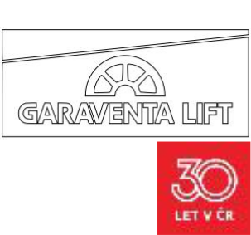

Odběratel: IČ: 60817054

DIČ:

Městská knihovna Jindřichův Hradec U Knihovny 1173

377 01 Jindřichův Hradec

Adresa umístění:

Městská knihovna Jindřichův Hradec U Knihovny 1173

377 01 Jindřichův Hradec

Kontaktní osoba:

Jméno:......................................
Tel.: ..........................................
Email:........................................

Revize dle SOD 24SM0106

GSL Artira - vnitřní,2024 |  | 1 | ks
Položky servisu | Množství | J.cena Sleva | Cena %DPH |  | DPH | Kč Celkem
Pravidelná revize zařízení | 1 ks | 1 960,00 | 1 960,00 | 21% | 411,60 | 2 371,60
Dopravní a provozní náklady | 260 km | 19,00 | 4 940,00 | 21% | 1 037,40 | 5 977,40
Součet položek |  |  | 6 900,00 |  | 1 449,00 | 8 349,00
CELKEM K ÚHRADĚ |  |  |  |  |  | 8 349,00

Revize se skládá z částí Odborná prohlídka zařízení (kontrola funkcí zařízení, stavu ovládačů, stavu osvětlení,(je-li instalováno)

Základní servis zařízení (seřízení standardních prvků zařízení, namazání pohyblivých částí dle pokynů výrobce, kontrola stavu jednotlivých prvků)

Přezkoušení zařízení, vydání revizního protokolu a případné doporučení dalších servisních zásahů, je-li třeba.

Interval revizí: 1x za 4 měsíce

..................: ............................................................
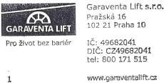

Pro život bez bariér!

